Журналистика
Фактчекинг заголовков и иллюстраций | Вы получите набор карточек в электронном варианте: на каждой карточке заголовок, ссылка и иллюстрация.  Используя поиск по тексту, картинкам и другие приёмы фактчекинга, вам необходимо дать заключение по каждой карточке: можно ли было публиковать такую информацию или это некачественная журналистская работа (указать, в чем ошибка).  Найдите любую актуальную новость и сделайте ее фактчекинг.
Требования к оформлению: документ Word, таблица (столбец 1 – номер карточки, столбец 2 – заключение), скриншот вашей новости с кратким анализом.

Фото- и видеосъемка
- Источники освещения  Свет играет важную роль в фотографии. Свет может быть жесткий и мягкий, рассеянный и направленный, излучаемый и отраженный. Для того, чтобы лучше разобраться в том, как именно свет может менять характер предметов, мы выполним упражнение с различными источниками освещения и отражателями.  Для начала выставляем красивый, продуманный натюрморт.  Затем находим вокруг себя все источники освещения, которые только могут быть (фонарик, мобильный телефон, настольная лампа или даже окно).  Потом ищем разные отражатели: белый лист бумаги, фольга, зеркало и т.п. С помощью отражателей мы будем перенаправлять свет от источников освещения на наш натюрморт, чтобы получить дополнительное рассеянное или жесткое освещение (бумага даст мягкий отраженный свет, а зеркало жесткий) в тенях. Отражатели нам помогут "прорисовать" тени, проявить детали в темных углах.  Натюрморт снимается с одного и того же ракурса. То есть местоположение фотокамеры не меняется. Меняются только источники освещения и отражатели, и их местоположение. Поэкспериментируйте с поиском подходящего места для осветителей и отражателей, чтобы добиться оптимального результата.  - Длинная выдержка, короткая выдержка  Выдержка - это время, за которое фотоаппарат фиксирует изображение на пленке/матрице.  Короткая выдержка как бы замораживает движение (выхватывает из реальности даже то, что мы не замечаем невооруженным глазом). А длинная позволяет делать высокохудожественное смазывание (можно фиксировать траекторию движения светящихся объектов).  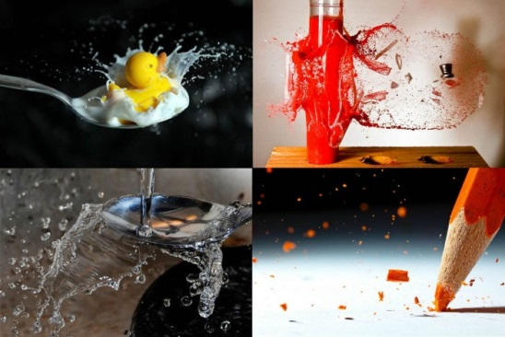  - Глубина резкости  Глубина резкости зависит от размер диафрагмы. Чем больше открыта диафрагма, тем меньше глубина резкости. А чем меньше открыта диафрагма, тем больше глубина резкости.  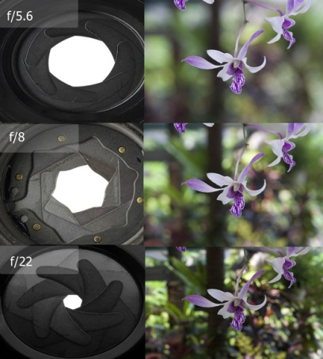 |  | 1. 3 фотографии, в которых будет только 1 источник освещения (например, на одной фотографии только фонарик, на второй лампа, на третьей свет из окна). 2 фотографии, где будет 1 источник освещения и 1 отражатель (например, на одной фотографии будет использован фонарик и белый лист бумаги, на второй лампа и зеркало и т. д.). 1 фотография с двумя источниками освещения. 1 фотография с тремя источниками освещения.  2. Сделайте 2 фотографии с короткой выдержкой и 2 с длинной.  3. Сделайте несколько фото с разной глубиной резкости.
Требования к оформлению: документ Word, название задания и фотография с параметрами съемки (iso, выдержка, диафрагма).
В 1 задании указываете используемые источники света и отражатели.
Методические материалы стр. 24-27, 66-79
Социальные медиа и медиамаркетинг
Создайте сценарий социальной рекламы | В сценарии должны быть прописаны:  -Тема  -Идея  -Роли  -Место и время действия  -Сцены с диалогами
Требования к оформлению: документ Word,
Таблица (2 столбца – требуемая информация и ее содержание).

